Последовательность страниц/разделов должна быть следующей:

1. Титульный лист на русском

2. Титульный лист на кыргызском

3. Антиплагиат

4. Расчетно-пояснительная записка

5. Аннотация на русском

6. Аннотация на кыргызском

7. Содержание

8. Введение

и все остальные разделы без изменения

Нумерация должна начинаться с титульного листа на русском языке, но сами номера страниц должны быть показаны на страницах начиная с раздела "Введение" (до этого не показывать). Соответственно, номер страницы "Введение" будет примерно 10-15. Будьте внимательны, до того, как будете распечатывать работу.

Документация должна быть представлена в печатном виде через 1,5 интервала, шрифт - 12. Выравнивание текста по ширине. Необходимо использовать листы стандартного размера. Текст отчета следует печатать, соблюдая следующие размеры полей: правое - не менее 10 мм, верхнее и нижнее - не менее 20 мм, левое - не менее 30 мм. Абзацный отступ (красная строка) 1 см. Все страницы проекта нумеруются арабскими цифрами, начиная с титульного листа, на котором номер страницы не ставится. Цифры ставятся в нижней части листа (правом нижнем углу страницы или по центру). Нумерация страниц сквозная.

1. **Требования к оформлению Оглавления:**

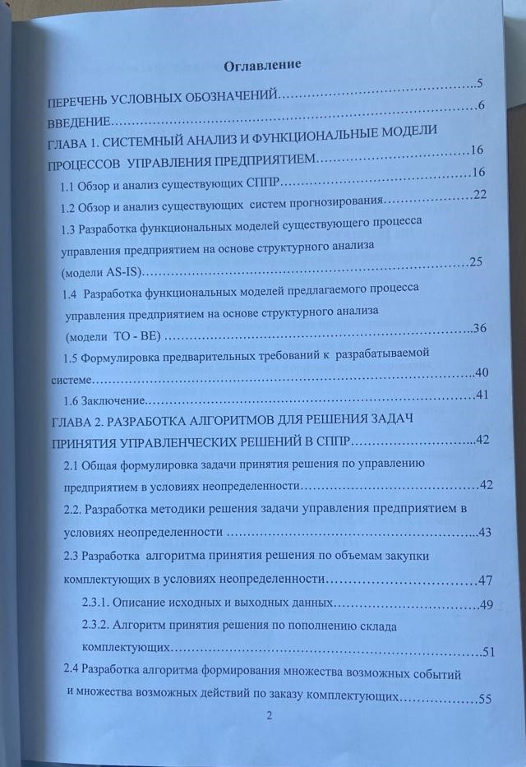

1. **Требования к оформлению глав:**

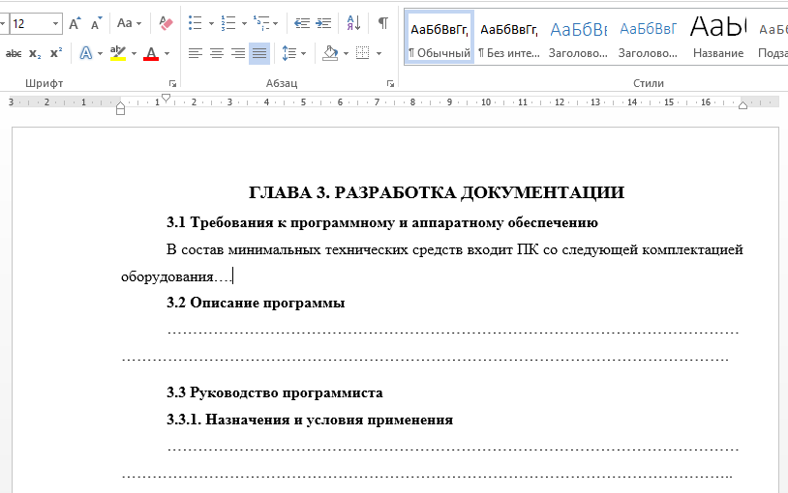

1. **Требования к оформлению рисунков:**

Выравнивание рисунков производится по центру. Номер рисунка состоит из номера главы и порядкового номера самого рисунка (подглавы и параграфы в номере рисунка не отображаются):

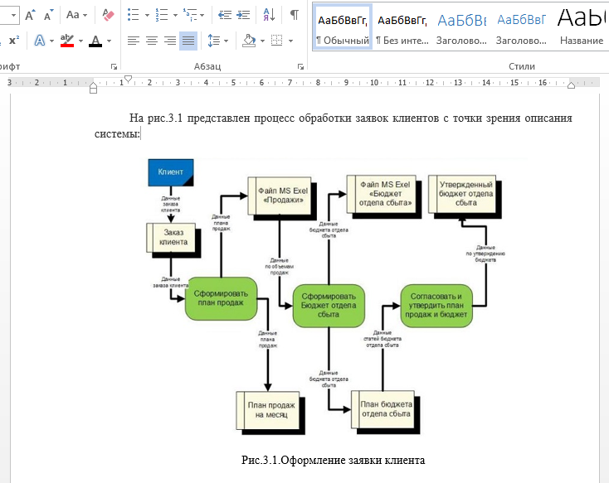

В случае, если вы хотите сослаться на несколько рисунков сразу, то тогда слово рисунок записывается полностью и через тире указывается номер первого и последнего рисунков:

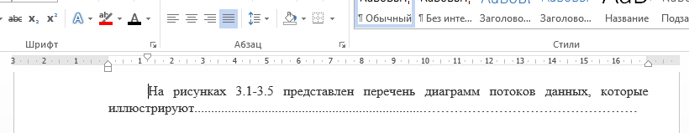

Если рисунок нуждается в повороте, то необходимо его располагать следующим образом:

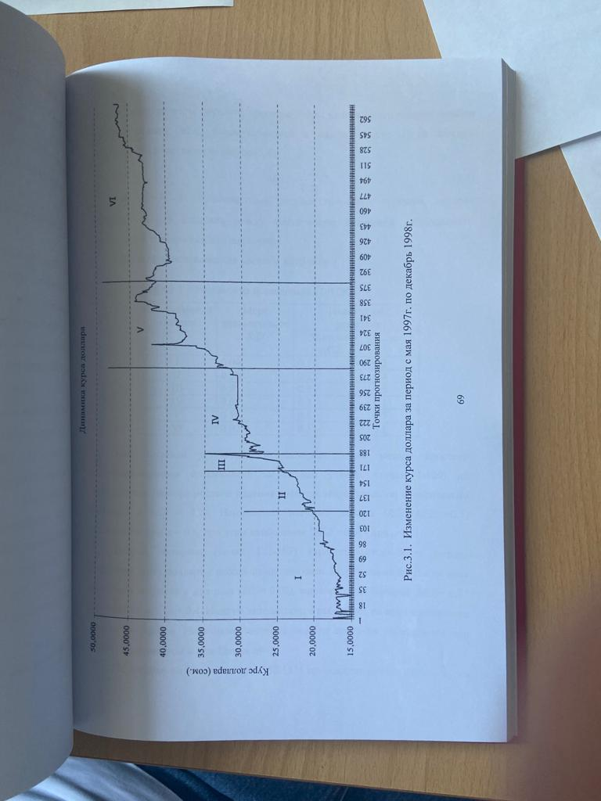

1. **Требования к оформлению таблиц:**

Выравнивание таблиц производится по центру. Номер таблицы состоит из номера главы и порядкового номера самой таблицы (подглавы и параграфы в номере таблицы не отображаются):

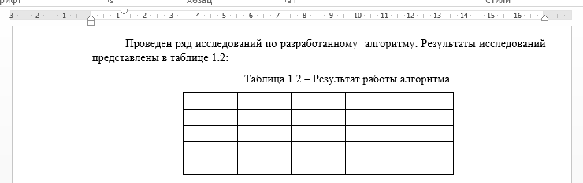

1. **Требования к оформлению формул:**

Если имеются формулы, то они выравниваются по центру. Порядковый номер формулы указывается в скобках (например, (3.4)) с выравниванием справа. Первая цифра означает номер главы, вторая номер формулы:

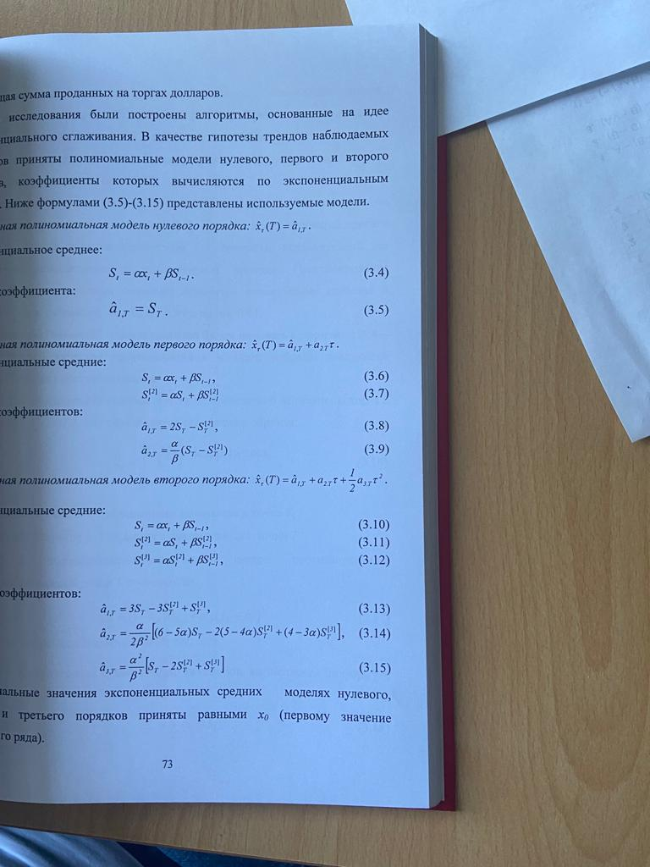

Формулы с латинскими буквами обычно записываются курсивом.

1. **Требования к оформлению глоссария:**

ГЛОССАРИЙ оформляется как текст, состоящий из абзацев. Термин обычно выделяют полужирным кеглем. Последовательность терминов: сначала англ. термины в алфавитном порядке, затем русск. термины в алфавитном порядке.

Проведен ряд исследований по разработанному алгоритму. Результаты исследований представлены в таблице 1.2:

Таблица 1.2 – Результат работы алгоритма

|  |  |  |  |  |
| --- | --- | --- | --- | --- |
|  |  |  |  |  |
|  |  |  |  |  |
|  |  |  |  |  |
|  |  |  |  |  |
|  |  |  |  |  |

На рис.3.1 представлен процесс обработки заявок клиентов с точки зрения описания системы.

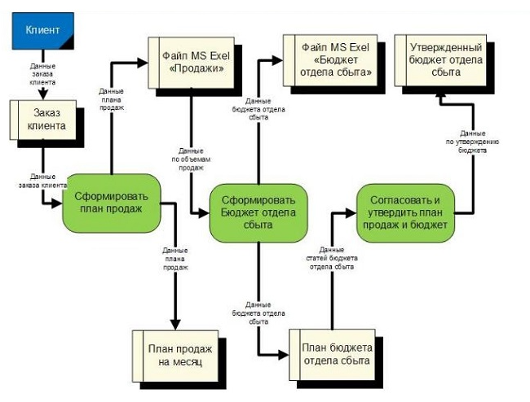

Рис.3.1.Оформление заявки клиента

На рисунках 3.1-3.5 представлен перечень диаграмм потоков данных, которые иллюстрируют....................................................................…………………………………………

**ГЛАВА 3. РАЗРАБОТКА ДОКУМЕНТАЦИИ**

**3.1 Требования к программному и аппаратному обеспечению**

В состав минимальных технических средств входит ПК со следующей комплектацией оборудования….

**3.2 Описание программы**

………………………………………………………………………………………………………………………………………………………………………………………………………….

**3.3 Руководство программиста**

**3.3.1. Назначения и условия применения**

…………………………………………………………………………………………………………………………………………………………………………………………………………..

Таблица ПII.3 – Результаты анализа работы алгоритмов

прогнозирования временных рядов динамики

|  |  |  |  |  |
| --- | --- | --- | --- | --- |
|  |  |  |  |  |
|  |  |  |  |  |
|  |  |  |  |  |
|  |  |  |  |  |
|  |  |  |  |  |